|  |  |
| --- | --- |
| Министерство науки и высшего образования Российской Федерации  ОРСКИЙ ГУМАНИТАРНО-ТЕХНОЛОГИЧЕСКИЙ ИНСТИТУТ (ФИЛИАЛ)  ФЕДЕРАЛЬНОГО ГОСУДАРСТВЕННОГО БЮДЖЕТНОГО ОБРАЗОВАТЕЛЬНОГО УЧРЕЖДЕНИЯ ВЫСШЕГО ОБРАЗОВАНИЯ  «ОРЕНБУРГСКИЙ ГОСУДАРСТВЕННЫЙ УНИВЕРСИТЕТ»  Факультет среднего профессионального образования | |
| **Курсовая работа**  по междисциплинарному курсу «Технология разработки программного обеспечения»  профессионального модуля «Осуществление интеграции программных модулей»    **Разработка программного обеспечения для автоматизации расчётов в космологии**  Пояснительная записка  ОГУ 09.02.07. 3024. 751 ПЗ | |
|  | Руководитель работы  преподаватель высшей категории  ___________________ Ж. В. Михайличенко  «___»_____­____________ 2024 г.  Студент группы 22ИСП-2  ___________________ Т.С. Успанов  «___»_____­____________ 2024 г. |
| Орск 2024 | |

|  |
| --- |
| Утверждаю  Председатель предметно-цикловой комиссии дисциплин профессионального цикла |
| ____________ Ж.В. Михайличенко  подпись |
| «____» _____________ 2024 г. |

**ЗАДАНИЕ**

**на выполнение курсовой работы**

студенту ______*Успанову Тимуру Сериковичу* _____________________________

фамилия, имя, отчество

по специальности ___*09.02.07 Информационные системы и программирование _____________*

по междисциплинарному курсу __*Технология разработки программного обеспечения ________*

1. Тема работы: ___*Разработка программного обеспечения для автоматизации расчетов в космологии*________
2. Срок сдачи студентом работы «10» _*июня*____ *2024* г.
3. Цель и задачи работы __Разработать программный продукт, позволяющий решать 7-10 задач из раздела физики «Космология» с использованием различных входных данных _
4. Исходные данные к работе: ____ Учебники и интернет-источники по технологии разработки программного обеспечения и практикумы по физике
5. Перечень вопросов, подлежащих разработке: *_* а) изучить предметную область, выполнить анализ требований к программному обеспечению, составить техническое задание на разработку; б) выполнить проектирование системы с помощью CASE-средств; в) для решения поставленной задачи реализовать оконное приложение на языке C# и протестировать его; г) сформулировать предложения по внедрению, эксплуатации и сопровождению разработанного программного обеспечения. Сделать выводы по результатам проделанной работы _________________________
6. Перечень графического (иллюстративного) материала: таблицы, графики, рисунки, схемы, отражающие теоретический материал и программную реализацию поставленной задачи_______

Дата выдачи и получения задания

Руководитель «20» _февраля_____ 2024 г. _______________ __Ж.В. Михайличенко

подпись инициалы, фамилия

Студент «20» _февраля_____ 2024 г. _______________ __ Т.С. Успанов

подпись инициалы, фамилия

**Аннотация**

Изм.

Лист

№ докум.

Подпись

Дата

Лист

3

ОГУ 09.02.07. 3024. 751 ПЗ

Разраб.

Успанов Т.С.

Провер.

Михайличенко Ж

Реценз.

Н. Контр.

Утверд.

Разработка программного обеспечения для автоматизации расчетов в космологии

Лит.

Листов

*

22ИСП-2

В курсовой работе по междисциплинарному курсу «Технология разработки программного обеспечения» профессионального модуля «Осуществление интеграции программных модулей» проведена разработка *****.

В первой главе курсовой работы ***

Во второй главе курсовой работе ***

В третьей главе курсовой работы ***

Пояснительная записка содержит ** страницы, в том числе ** рисунков, ** таблиц, ** источников, 1 приложение.

Разработка приложения выполнена ***.

**Содержание**

Введение 5

1 Анализ требований и проектирования программного продукта 7

1.1 Анализ предметной области 7

1.2 Техническое задание 8

1.3 Проектирование 11

2 Разработка и тестирование программного продукта 15

2.1 Обоснование программных средств реализации 15

2.2 Разработка пользовательского интерфейса 16

2.3 Алгоритмизация и программирование 20

3 Рекомендации по внедрению, эксплуатации и сопровождению программного продукта 25

3.1 Руководство пользователя 25

3.2 План внедрения и сопровождения 25

Заключение 26

Список использованных источников 27

Приложение А 28

# Введение

Развитие космологии. Современные исследования в области космологии требуют сложных математических расчетов и моделирования, что делает необходимым использование специализированных автоматизированных систем для обработки данных и проведения анализа.

Увеличение объема данных. С появлением новых космических телескопов и оборудования объём данных, получаемых в ходе космических исследований, постоянно растет. Для эффективной обработки и анализа такого объема информации требуется использование специализированных систем.

Необходимость точности и скорости расчетов. В космологии даже малейшие ошибки или задержки в расчетах могут привести к неправильным выводам или потере ценных данных. Автоматизированные системы обеспечивают высокую точность и скорость выполнения расчётов.

Практическая значимость. Разработка автоматизированных систем расчетов в космологии имеет практическое применение для ученых и исследователей, помогая им улучшить качество исследований, делать новые открытия и принимать обоснованные решения.

Таким образом, курсовая работа на тему «Автоматизированная система расчётов в космологии» представляет актуальный и интересный объект исследования, который может принести пользу как для науки, так и для практического применения в сфере космических исследований.

Целью данной курсовой работы является разработка и исследование автоматизированной системы расчетов в космологии, которая позволит проводить эффективный анализ данных, моделирование космических процессов и прогнозирование развития Вселенной, а также оценить её применимость и эффективность в научных исследованиях.

Задачи для достижения поставленной цели:

1 Изучить основы космологии и современные методы расчетов в данной области;

2 Провести анализ существующих программных решений для космологических расчетов;

3 Выбрать подходящие методы и алгоритмы для разработки автоматизированной системы;

4 Разработать структуру и функционал автоматизированной системы расчётов в космологии;

5 Реализовать программный код системы с использованием выбранных методов и алгоритмов;

6 Провести тестирование системы на различных моделях и данных космологических исследований;

7 Подготовить план внедрения и сопровождения систем;

8 Подготовить отчёт о проведенной работе, включая описание системы, результаты тестирования и выводы о её применимости в космологических исследованиях.

# Анализ требований и проектирования программного продукта

## Анализ предметной области

Предметная область данной курсовой работы включает в себя изучение основных принципов и методов космологии, а также разработку программного обеспечения для автоматизации расчетов в этой области. Космология – это наука, изучающая структуру, происхождение и развитие вселенной в целом. Для проведения расчетов в космологии необходимо учитывать множество параметров, таких как расстояния между галактиками, скорости их движения, свойства космического излучения и так далее.

Разработка программного обеспечения для автоматизации расчётов в космологии позволит ускорить и упростить процесс анализа данных, проведение сложных вычислений и моделирование различных космологических явлений. Программное обеспечение может включать в себя инструменты для работы с космическими данными, анализа спектров галактик, моделирования движения звезд и планет, расчёта космических расстояний и временных интервалов.

Важными аспектами при разработке программного обеспечения для автоматизации расчетов в космологии будут учёт точности и надёжности результатов, возможность работы с большими объёмами данных, удобство использования и графический интерфейс для визуализации результатов. Также необходимо учитывать актуальность исследуемых проблем в космологии, чтобы программа была полезной для научных исследований в этой области.

Для достижения цели курсовой работы выбраны следующие задачи из раздела космологии для программной реализации:

1 Найти ускорение расширения Вселенной учитывая темную энергию и темную материю;

2 Рассчитать красное смещение наблюдаемого объекта и его скорость удаления от Земли;

3 Рассчитать скорость удаления галактики по закону Хаббла;

4 Найти скорость тела, падающего на поверхность Марса;

5 Найти период обращения планеты вокруг солнца по среднему расстоянию от Солнца до планеты Земля;

6 Найти массы двух планет и разницу между ними;

7 Рассчитать ускорение свободного падения спутника.

## Техническое задание

Техническое задание на разработку программного обеспечения – это документ, который содержит подробное описание требований к программному продукту. Техническое задание на разработку программного обеспечения для автоматизации расчётов в космологии составлено согласно ГОСТ 34.602-2020 «Информационные технологии. Комплекс стандартов на автоматизированные системы. Техническое задание на создание автоматизированной системы» и представлен ниже.

1 Общие сведения.

а) Полное наименование автоматизированной системы (АС): «Автоматизированная система расчётов в космологии»;

б) Наименование заказчика: факультет среднего профессионального образования Орского гуманитарно-технологического института (филиала ОГУ) в лице преподавателя высшей категории Михайличенко Ж.Б.;

в) Наименование разработчика: студент второго курса группы 22ИСП-2 Успанов Т.С.

г) Документ, на основании которого создается АС: протокол закрепления тем курсовых работ по дисциплине «Технология разработки программного обеспечения» от 19.02.2024;

д) Дата начала работ: 19.02.2024;

е) Дата окончания работ: 10.06.2024.

2 Цели и назначения создания автоматизированной системы.

а) Цели создания АС: улучшение точности сложных расчётов, повышение эффективности сокращение времени на исследование космологических процессов;

б) Назначение АС: исследования и анализ космических явлений, возможность использования системы в образовательных целях

3 Характеристика объекта автоматизации.

Объектом автоматизации являются космологические расчёты. Без автоматизации расчёты проводятся очень трудоёмко и время затратно, в частности большое количество времени и сил уходит именно на математические расчёты, с помощью калькулятора или других средств.

4 Требования к автоматизированной системе.

а) Требования к функциям, выполняемым автоматизированной системе:

* Выбор задачи для решения;
* Ввод исходных данных;
* Выполнение расчётов по формулам;
* Вывод результатов расчёта на экран монитора.

б) Требования к структуре автоматизированной системы:

Система состоит из семи модулей, каждый из которых выполняет решение задачи в космологии.

в) Требования к видам обеспечения:

* Требование к математическому обеспечению: алгоритм для проверки вводимых данных в соответствии с полем формы; формулы для расчёта характеристик Вселенной, красного смещения, разницы масс и другие;
* Требование к информационному обеспечению: данные вводятся в отдельные поля формы, а выводятся в отдельном поле для результата;
* Требование к лингвистическому обеспечению: язык, использованный в интерфейсе, – русский;
* Требование к программному обеспечению: АС должна функционировать под управлением операционной системы Windows; разработка должна осуществляться на языке программирования C# в интегрированной среде разработки Visual Studio 2019; средством документирования должен быть текстовый процессор Microsoft Word, средством функционального моделирования - Ramus Educational;
* Требования к организационному обеспечению: пользователь взаимодействует с АС, вводя данные и получая результат путём вывода на экран монитора.

г) Общие технические требования к автоматизированной системе:

* Требование к численности и квалификации пользователей к АС: количество пользователей – один. Пользователь должен иметь средний уровень знаний и навыков в области астрофизики и математике для понимая формул и методов, использованных в программном обеспечении.
* Требование к эргономике и технической этике: интерфейс программного продукта должен быть интуитивно понятен пользователю.
* Требование к защите информации от несанкционированного доступа: защита данных от неверного ввода данных.

5 Состав и содержание работ по созданию автоматизированной системы.

В таблице 1 представлены этапы разработки АС «Автоматизированная система расчётов в космологии».

Таблица 1 – Этапы разработки АС

|  |  |  |
| --- | --- | --- |
| Номер и название этапа разработки | Сроки выполнения | Содержание |
| 1 Анализ требований | 19.02.2024 – 10.03.2024 | Анализ предметной области, изучение программных аналогов, разработка технического задания на создание АС. |
| 2 Проектирование | 15.03.2024 – 25.03.2024 | Определение требований, создание архитектуры системы, проектирование интерфейсов и базы данных. |
| 3 Программирование | 10.04.2024 – 20.04.2024 | Написание кода системы, реализация функционала в соответствии с требованиями и архитектурой. |

Продолжение таблицы 1

|  |  |  |
| --- | --- | --- |
| Номер и название этапа разработки | Сроки выполнения | Содержание |
| 4 Тестирование | 30.04.2024 – 31.04.2024 | Проведение тестирования системы на соответствие требованиям, исправление ошибок и дефектов. |
| 5 Внедрение | 12.05.2024 – 24.05.2024 | Установка системы на рабочие серверы, настройка, обучение пользователей и перенос данных. |
| 6 Эксплуатация и сопровождения | 05.06.2024 – 10.06.2024 | Поддержка работоспособности системы, обновление и улучшение функционала, решение проблем пользователей. Обновление системы в соответствии с изменяющимися требованиями, поддержка пользователей, обучение новых сотрудников. |

6 Порядок разработки автоматизированной системы.

Этапы будут выполняться разработчиком в прямой последовательности в соответствии с приведенной в пункте пять таблицей этапов разработки автоматизированной системы с обязательным контролем и консультацией с заказчиком.

7 Порядок контроля и приёмки автоматизированной системы.

Контроль осуществляется на всех этапах разработки руководителем курсовой работы, приёмка автоматизированной системы состоится на защите работы в указанные сроки.

8 Требование к составу и содержанию работ по подготовке объекта автоматизации к вводу автоматизированной системы к действиям.

* Установить на компьютер пользователя Visual Studio;
* Скопировать папку с программным приложением;
* Запустить файл Расчётов в космологии.sln;
* Ознакомиться с руководством пользователя.

9 Требования к документированию.

* Документирование программного кода (наличие комментариев);
* Руководство пользователя;
* Техническое задание;
* Пояснительная записка к курсовой работе.

10 Источники разработки.

* Протокол закрепления тем курсовых работ по дисциплине «Технология разработки программного обеспечения» от 19.02.2024;
* ГОСТ 34.602-2020 «Информационные технологии. Комплекс стандартов на автоматизированные системы. Техническое задание на создание автоматизированной системы»;
* Работы студенческие. Общие требования и правила оформления. СТО 02069024.101 – 2015
* Добавить ГОСТ на блок-схемы
* Добавить ГОСТ на стадии разработки АС

## Проектирование

Проектирование информационных систем (ИС) и создание функциональной модели играют ключевую роль в оптимизации бизнес-процессов, улучшении принятия решений, сокращении издержек и повышении эффективности работы организации. Эти процессы помогают лучше понять требования заказчиков, планировать и контролировать разработку системы, что способствует созданию качественного продукта, отвечающего потребностям пользователей.

IDEF0 - IDEF0 (Integration Definition for Function Modeling) - это методология моделирования функций, которая используется для анализа и описания функциональных аспектов систем. IDEF0 представляет собой графический язык, который позволяет описывать функции системы, их взаимосвязи и иерархическую структуру. IDEF0 была разработана в рамках программы IDEF (Integration Definition for Function Modeling) Министерства обороны США в 1981 году и стала широко используемым инструментом для анализа и проектирования бизнес-процессов, информационных систем, программного обеспечения и других систем. С помощью диаграмм IDEF0 можно создавать структурные модели функций системы, выявлять зависимости между функциями, определять порядок выполнения функций, а также проводить анализ процессов и оптимизировать работу системы. IDEF0 обеспечивает стандартизированный подход к моделированию функций, что упрощает взаимопонимание между участниками проекта и обеспечивает более эффективное управление процессами и ресурсами.

Список основных преимуществ IDEF0:

* + Системный подход к анализу и описанию деятельности
  + Наглядная визуализация бизнес-процессов
  + Иерархическая декомпозиция сложных процессов
  + Моделирование входов, управления и ресурсов
  + Выявление взаимосвязей между функциями
  + Облегчение коммуникации и согласования
  + Документирование и анализ существующих процессов

Это делает IDEF0 эффективным инструментом для моделирования, анализа и совершенствования деятельности организации.

Контекстная модель «Автоматизированная система расчётов в космологии»:

* Вход: исходные данные к задачам;
* Выход: решеные задачи;
* Механизм: персональный компьютер, пользователь;
* Управление: космологический принцип, законы физики, законы вселенной.

Контекстная диаграмма показана на рисунке 1.

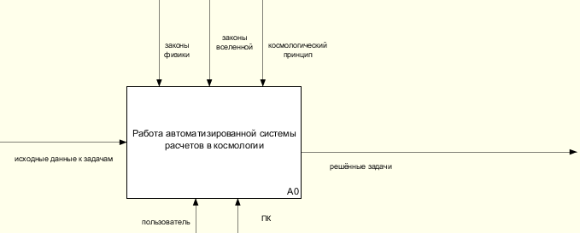

Рисунок 1 – Контекстная диаграмма IDEF0

Для того, чтобы лучше понимать функции системы изобразим диаграмму декомпозиции, которая содержит 4 блока:

А1 – Здесь происходит выбор одной из предоставленных задач.

* Вход: список номеров задач;
* Выход: номер задачи;
* Механизм: персональный компьютер, пользователь.

А2 – Здесь Вводятся исходные данные.

* Вход: номер задачи;
* Выход: известные значения исходных данных;
* Механизм: персональный компьютер, пользователь.

А3 – Здесь выполняются сами расчеты.

* Вход: известные значения исходных данных;
* Выход: результаты расчётов;
* Механизм: персональный компьютер;
* Управление: космологический принцип, законы физики, законы вселенной.

А4 – Здесь выводятся результаты работы программы.

* Вход: результат расчётов;
* Выход: решеные задачи;
* Механизм: персональный компьютер.

Диаграмма декомпозиции показана на рисунке 2.

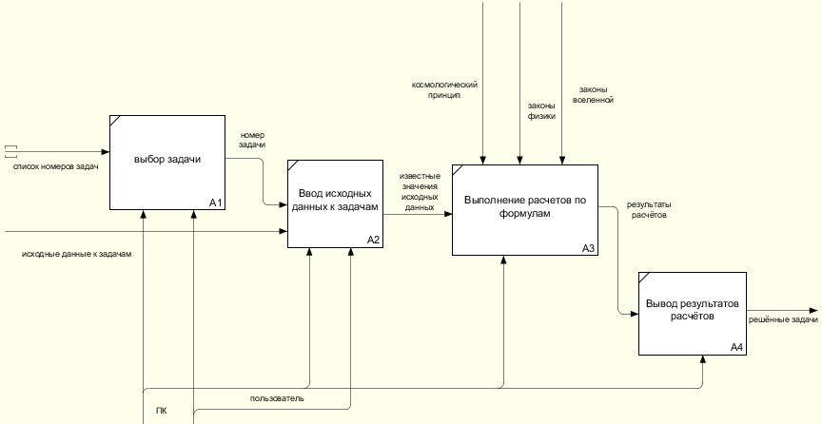

Рисунок 2 – Диаграмма декомпозиции IDEF0 первого уровня

Декомпозиция второго уровня представляет собой метод анализа и решения сложных задач путём разделения их на несколько более мелких и легко управляемых подзадач или уровней.

Для того чтобы лучше понять функции разрабатываемой системы изобразим диаграмму декомпозиции второго уровня для блока A3 «Выполнение расчётов по формулам», которая содержит в себе пять блоков:

А31 – Здесь происходит получение формулы Фридмана для расчёта динамики расширения вселенной с учётом тёмной энергии и тёмной материи.

* Вход: формула Фридмана;
* Выход: необходимые переменные;
* Механизм: персональный компьютер.

A32 – Здесь подставляют значения.

* Вход: необходимые переменные, производная по времени от космического масштабного фактора(ȧ), космический масштабный фактор(a), постоянная гравитации(G), плотность тёмной материи(ρ_м), плотность тёмной энергии(ρ_Λ), кривизна пространства(k);
* Выход: готовое выражение;
* Механизм: персональный компьютер.

А33 – Здесь выполняется расчёт динамики расширения вселенной с учётом тёмной энергии и тёмной материи.

* Вход: готовое выражение;
* Выход: результаты расчётов;
* Механизм: персональный компьютер;
* Управление: законы физики, космологический принцип, законы вселенной.

Диаграмма декомпозиции второго уровня показана на рисунке 3.

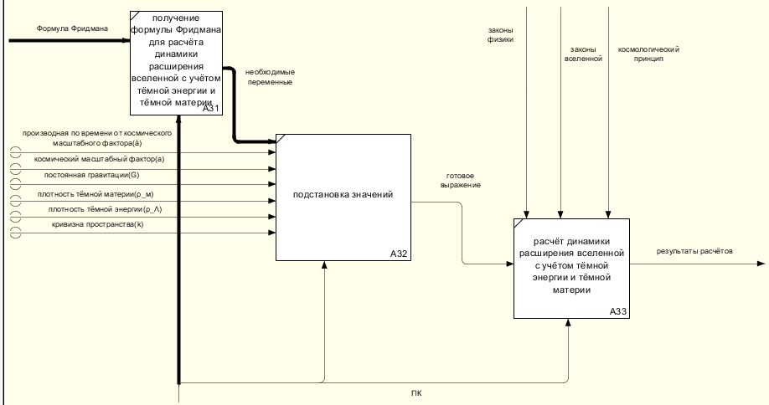

Рисунок 3 – Диаграмма декомпозиции IDEF0 второго уровня

Все построенные функциональные модели будут использованы при разработке программного обеспечения для автоматизации расчётов

# Разработка и тестирование программного продукта

## Обоснование программных средств реализации

Для разработки АС расчётов в космологии выбраны следующие средства реализации системы:

* язык программирования C#;
* интегрированная среда разработки Visual Studio 2019.

Выбор данных программных средств обоснован следующими характеристиками:

1. Язык программирования C#:

* C# является мощным и гибким языком программирования, разработанным Microsoft;
* Он обладает широкими возможностями для создания высокопроизводительных приложений и удобен для работы с большими объёмами данных, что важно для расчётов в космологии;
* C# обеспечивает удобство и безопасность программирования благодаря статической типизации и механизмам контроля ошибок.
* C# поддерживает универсальные шаблоны, которые упрощают создание обобщённых алгоритмов и структур данных;

1. Интегрированная среда программирования Visual Studio:

* Visual Studio предоставляет обширный набор инструментов для разработки, отладки и тестирования программного обеспечения;
* Интегрированная среда разработки позволяет удобно создавать, отлаживать и оптимизировать приложения;
* Visual Studio обладает мощными средствами для работы с кодом, визуальным проектированием интерфейса и управлением проектами.

1. Преимущества языка C# и среды Visual Studio:

* Богатые библиотеки: C# и Visual Studio предоставляют доступ к обширным библиотекам и фреймворкам, упрощающим разработку;
* Удобство отладки: инструменты отладки в Visual Studio позволяют быстро и эффективно находить, и исправлять ошибки;
* Многопоточность: C# обладает удобными средствами для работы с многопоточностью, что может быть важно для параллельных вычислений в космологии;
* Поддержка .NET Framework: Язык C# интегрирован с .NET Framework, что обеспечивает возможность использования различных инструментов и технологий для разработки приложений.

Таким образом, выбор языка C# и среды Visual Studio обоснован и позволит создать эффективное и надежное программное обеспечение для автоматизации расчетов в космологии.

## Разработка пользовательского интерфейса

Пользовательский интерфейс — это средство взаимодействия между пользователей и компьютерной программой. Это может быть как визуальное представление программы, так и набор команд или функций, предоставляемых программистам для взаимодействия с программой или системой.

Требования к пользовательскому интерфейсу:

* Удобство использования: интерфейс программы должен быть простым и интуитивно понятным для пользователя. Пользователь должен легко понимать использованный язык и значения кнопок
* Обработка ошибок: программа должна корректно обрабатывать возможные ошибки. При возникновении ошибки, программа должна выводить информативное сообщение об ошибке
* Последовательность: поддержание единообразного внешнего вида и поведения во всём приложении.
* Эффективность: программа должна эффективно обрабатывать большое количество информации, минимизируя использование ресурсов.
* Минимизация усилий для пользователя: сокращение количества действий необходимых для выполнения задач.

Программный интерфейс автоматизированной системы расчётов в Космологии должен соответствовать всем вышеперечисленным требованиям. Структура программного интерфейса показана на рисунках 4 – 11.

В главном окне автоматизированной системы «Расчёты в космологии» показан рисунок изображающий космическое явление «горизонт событий», а также кнопки от «Задача №1» до «Задача №7» открывающие окна с задачами. Главное окно показано на рисунке 4. ПОМЕНЯЙ РИСУНКИ!!! В РУК. П. ТОЖЕ!!

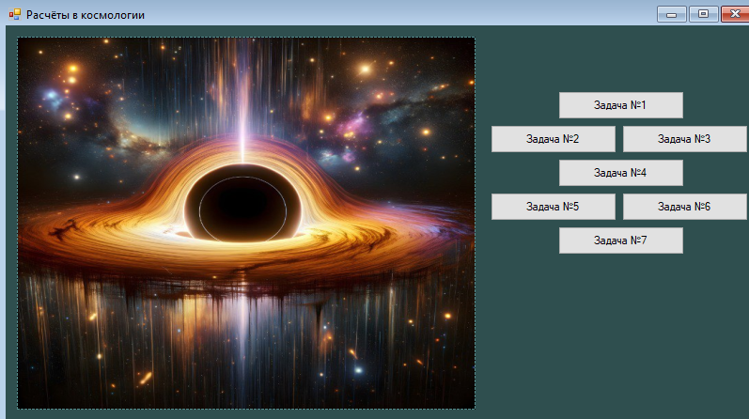

Рисунок 4 – Главное окно

На втором окне «Задача№1» написано условие задачи, известные данные, данные, вводимые пользователем и решение задачи. Для расчётов используется кнопка «Решить», для сброса всех введенных значений используется кнопка «Очистить», а для того, чтобы вернуться на главное окно используется кнопка «Назад». Так же, для пользователей на окне находятся обозначения. Окно показано на рисунке 5.

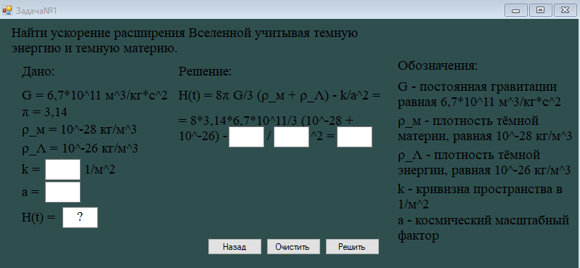

Рисунок 5 – Окно 2 «Задача№1»

На третьем окне «Задача№2» написано условие задачи, известные данные, данные, вводимые пользователем и решение задачи. Для расчётов используется кнопка «Решить», для сброса всех введенных значений используется кнопка «Очистить», а для того, чтобы вернуться на главное окно используется кнопка «Назад». Так же, для пользователей на окне находятся обозначения. Окно показано на рисунке 6.

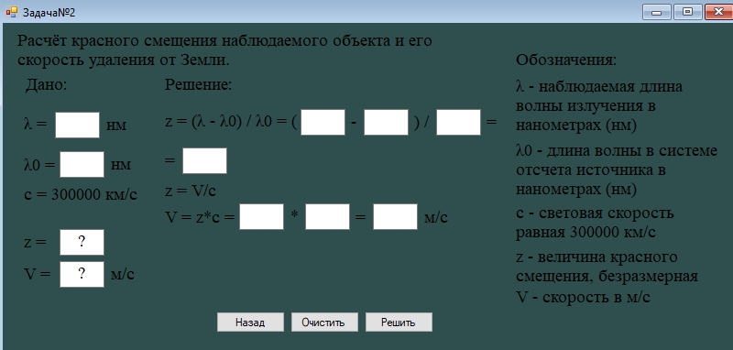

Рисунок 6 – Окно 3 «Задача№2»

На четвертом окне «Задача№3» написано условие задачи, известные данные, данные, вводимые пользователем и решение задачи. Для расчётов используется кнопка «Решить», для сброса всех введенных значений используется кнопка «Очистить», а для того, чтобы вернуться на главное окно используется кнопка «Назад». Так же, для пользователей на окне находятся обозначения. Окно показано на рисунке 7.

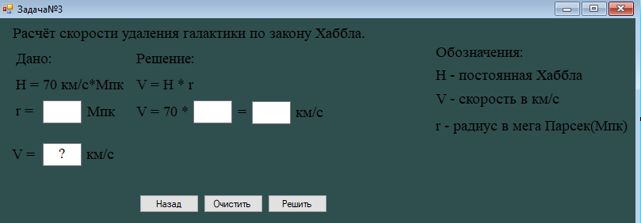

Рисунок 7 – Окно 4 «Задача№3»

На пятом окне «Задача№4» написано условие задачи, известные данные, данные, вводимые пользователем и решение задачи. Для расчётов используется кнопка «Решить», для сброса всех введенных значений используется кнопка «Очистить», а для того, чтобы вернуться на главное окно используется кнопка «Назад». Так же, для пользователей на окне находятся обозначения. Окно показано на рисунке 8.

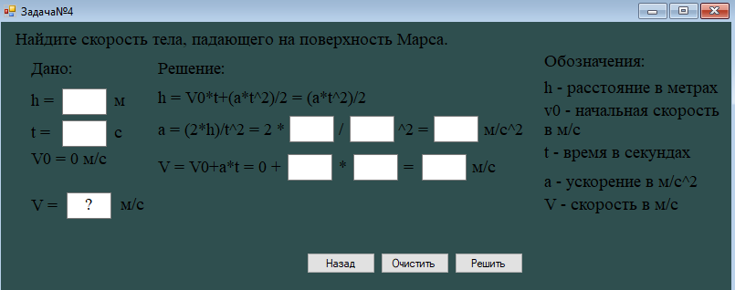

Рисунок 8 – Окно 5 «Задача№4»

На шестом окне «Задача№5» написано условие задачи, известные данные, данные, вводимые пользователем и решение задачи. Для расчётов используется кнопка «Решить», для сброса всех введенных значений используется кнопка «Очистить», а для того, чтобы вернуться на главное окно используется кнопка «Назад». Так же, для пользователей на окне находятся обозначения и табличные данные. Окно показано на рисунке 9.

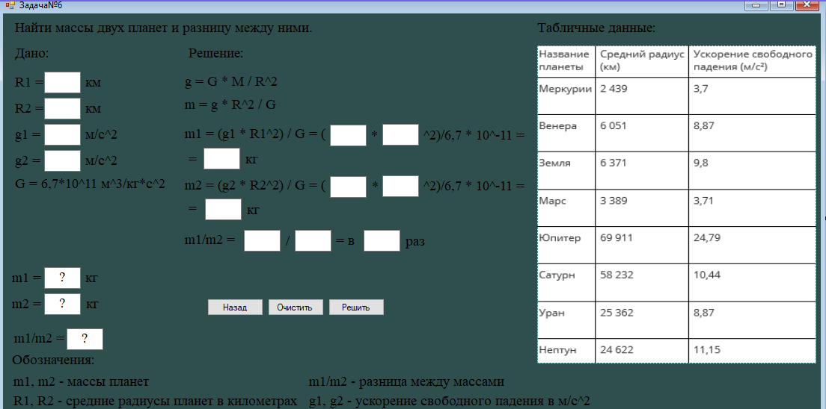

Рисунок 9 – Окно 6 «Задача№5»

На седьмом окне «Задача№6» написано условие задачи, известные данные, данные, вводимые пользователем и решение задачи. Для расчётов используется кнопка «Решить», для сброса всех введенных значений используется кнопка «Очистить», а для того, чтобы вернуться на главное окно используется кнопка «Назад». Также, для пользователей на окне находятся обозначения и табличные данные. Окно показано на рисунке 10.

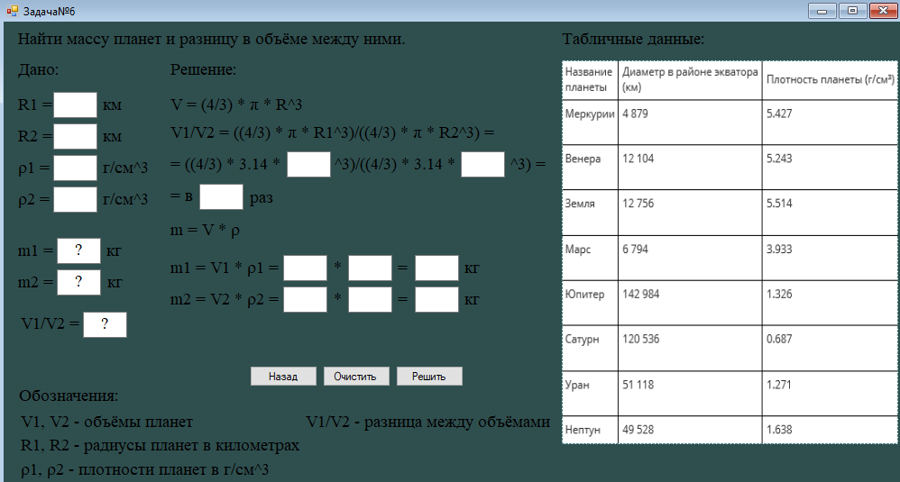

Рисунок 10 – Окно 7 «Задача№6»

На восьмом окне «Задача№7» написано условие задачи, известные данные, данные, вводимые пользователем и решение задачи. Для расчётов используется кнопка «Решить», для сброса всех введенных значений используется кнопка «Очистить», а для того, чтобы вернуться на главное окно используется кнопка «Назад». Также, для пользователей на окне находятся обозначения и табличные данные. Окно показано на рисунке 11.

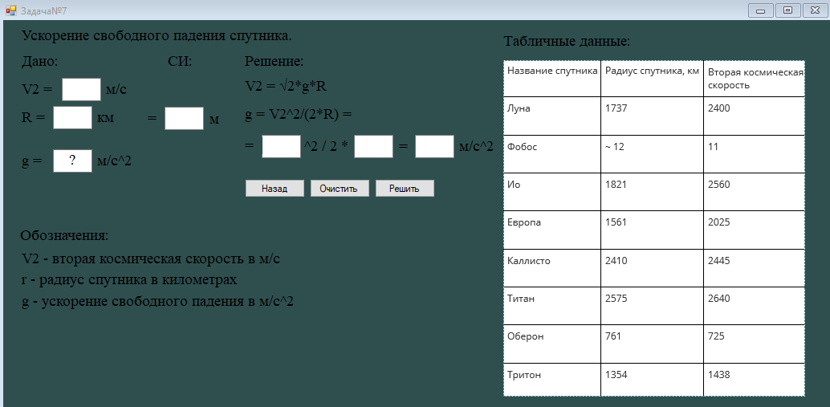

Рисунок 11 – Окно 8 «Задача№7»

## Алгоритмизация и программирование

Алгоритм – совокупность точно заданных правил решения некоторого класса задач или набор инструкций, описывающих порядок действий исполнителя для решения определённой задачи.

Алгоритм обладает несколькими свойствами:

1. Массовость – предполагает, что алгоритм должен быть пригоден для решения всех задач данного типа;
2. Дискретность – расчлененность определяемого алгоритмом вычислительного процесса на отдельные этапы;
3. Результативность – указывает на наличие таких исходных данных;
4. Определённость – указывает алгоритму, что каждый его шаг должен быть строго определенным;
5. Понятность – алгоритм, составленный для конкретного исполнителя, должен включать только те команды, которые входят в его систему команд;
6. Формальность – исполнитель алгоритма (например компьютер, робот и так далее), действует формально, то есть строго выполняет инструкции, предусмотренные разработчиком алгоритма;
7. Завершаемость – при корректно заданных исходных данных алгоритм завершает свою работу за конечное число шагов.

Алгоритмы чаще всего представляются в виде блок-схем по стандарту ГОСТ 19.701-90 «Единая система программной документации. Схемы алгоритмов, программ, данных и систем. Обозначения условные и правила выполнения»

Для демонстрации алгоритмов в виде блок-схем выбраны задачи №2, 3 и 4.

Задача №2. Расчёт красного смещения наблюдаемого объекта и его скорость удаления от Земли.

Задача №3. Расчёт скорости удаления галактики по закону Хаббла.

Задача №4. Найдите скорость тела, падающего на поверхность Марса.

Блок-схемы алгоритмов решения задач № 2, 3, 4 показаны на рисунках 12, 13, 14.

V = z*c

λ, λ0

z = (λ – λ0) / λ0

z

c = 300000

Start

1

V

End

1

Рисунок 12 – Блок-схема задачи №2

Start

H = 70

r, v

V = H * r

V

End

Рисунок 13 – Блок-схема задачи №3

Start

V = V0+a*t

V

h, t

a = (2*h)/t2

a

V0 = 0

End

Рисунок 14 – Блок-схема задачи №4

Для программной реализации использованы следующие методы для выполнения функций автоматизированной системы расчётов в космологии, размещенные на формах 2 – 8:

1. private void button3_Click(object sender, EventArgs e) – расчёт по формуле и дублирование числовых данных в решение;
2. private void button2_Click(object sender, EventArgs e) – очистка всех данных;
3. private void button1_Click(object sender, EventArgs e) – закрытие формы и возвращение на главную форму;
4. private void textBox1_KeyPress(object sender, KeyPressEventArgs e)

{

if (!(e.KeyChar >= '0' && e.KeyChar <= '9' || (int)e.KeyChar == 8 || (int)e.KeyChar == ','))

e.KeyChar = (char)0;

} – блокировка ввода символов;

1. private void textBox4_KeyPress(object sender, KeyPressEventArgs e)

{

e.KeyChar = (char)0;

} – блокировка ввода;

На главной форме размещены методы обработки события нажатия на кнопки private void button1_Click(object sender, EventArgs e) и так далее для перехода в другие формы.

# Рекомендации по внедрению, эксплуатации и сопровождению программного продукта

## Руководство пользователя

Обзор возможностей программы

В данном разделе вы можете просмотреть возможности программы

История версий

Расчёты в космологии V1.0 - 25.05.2024

Системные требования

Для стабильной и эффективной работы «Расчёты в космологии» рекомендуется использовать следующую конфигурацию:

Частота процессора (CPU): 2.4 GHz

Количество ядер процессора (CPU): 4

Объём оперативной памяти (RAM): 4 GB

Объём свободного места на диске (HDD): 5 GB

Операционная система (OS): Windows Linux

Браузер: Google chrome, Mozilla Firefox, Microsoft Edge

Начало работы

Данный раздел поможет вам быстро установить, настроить и начать работать с расчётами в космологии.

Перед началом работы, пожалуйста, ознакомьтесь с системными требованиями.

Основные понятия и термины

Перед началом работы в расчётах в космологии рекомендуем ознакомиться с основными понятиями и терминами:

* Компьютер – это электронное устройство, которое работает с информацией и данными. Он может хранить, извлекать и обрабатывать данные. С помощью компьютера можно печатать документы, отправлять электронную почту, играть в компьютерные игры и просматривать веб-страницы.
* C# (читается как «Си Шарп») — это язык программирования от компании Microsoft. Изначально его создавали для проектов под Windows, но теперь это по-настоящему универсальный язык: на нём пишут игры, десктопные приложения, веб-сервисы, нейросети и даже графику для мета-вселенных.
* Интегрированная среда разработки Visual Studio – это творческая стартовая площадка, которую можно использовать для редактирования, отладки и сборки кода, а также для публикации приложения.
* Скорость света — это величина, характеризующая быстроту перемещения света.
* Темная материя и темная энергия вместе составляют около 95% общей массы-энергии Вселенной, играя ключевую роль в её структуре и эволюции. Темная материя, не взаимодействующая с электромагнитным излучением, остается невидимой для традиционных астрономических инструментов. Однако её существование и влияние можно увидеть через гравитационные эффекты на видимые объекты, такие как вращение галактик и гравитационное линзирование.
* С другой стороны, темная энергия представляет собой еще более неуловимый элемент Вселенной. Она предполагается как основная причина ускоренного расширения Вселенной, наблюдаемого в последние десятилетия. Несмотря на многочисленные теории, точная природа и механизм действия темной энергии остаются одной из величайших загадок современной науки.
* Большой Взрыв представляет собой научную теорию, которая объясняет начало Вселенной как взрывное расширение из первоначально горячего и плотного состояния примерно 13,8 миллиардов лет назад. Эта концепция, поддерживаемая обширными наблюдательными данными, такими как космическое микроволновое фоновое излучение и распределение галактик, представляет собой ключевой элемент современного понимания космологии. Важно отметить, что Большой Взрыв не предполагает возникновение Вселенной из абсолютного ничего, а скорее описывает период ее раннего развития и последующего расширения.
* Космологический принцип — основное положение современной космологии, согласно которому каждый наблюдатель в один и тот же момент времени, независимо от места и направления наблюдения, обнаруживает во Вселенной в среднем одну и ту же картину.

Установка

Для установки расчётов в космологии, пожалуйста показать установку Visual Studio

Ссылка на скачивание среды: <https://visualstudio.microsoft.com/ru/downloads/>

Настройка

Для начала работы с расчётами в космологии рекомендуется предварительно выполнить следующие настройки окружения:

1 Для работы с программой нужно загрузить программу на диск;

2 Разархивировать файл с программой;

3 Использовать функционал программы.

Запуск

Для запуска расчётов в космологии нажмите на ярлык программы в меню пуск, либо наберите в командной строке Расчёты в космологи.

При первом запуске программы открывается главное окно программы, где вы можете увидеть список задач и выбрать любую из них.

Пользовательский интерфейс

Программный интерфейс автоматизированной системы расчётов в Космологии должен соответствовать всем требованиям. Структура программного интерфейса показана на рисунках с 15 по 22



Рисунок 15 – Главное окно



Рисунок 16 – Окно 2 «Задача№1»



Рисунок 17 – Окно 3 «Задача№2»



Рисунок 18 – Окно 4 «Задача№3»



Рисунок 19 – Окно 5 «Задача№4»



Рисунок 20 – Окно 6 «Задача№5»



Рисунок 21 – Окно 7 «Задача№6»



Рисунок 22 – Окно 8 «Задача№7»

Главное окно программы

Главное окно программы "Расчёты в космологии" позволяет выполнять следующие действия:

* + Выбирать задачу;
* Открывать и решать задачи по термодинамике;
* Выходить из программы путём нажатия кнопки "Выход".



Рисунок 23 – Главное окно программы

Настройки программы

Окно Настройки программы позволяет редактировать параметры и глобальные настройки программы Расчёт в космологии.

Для работы нужно скачать архив с программным кодом и распаковать файлы курсовой в папку проекта.

Режим работы

Пользовательский интерфейс Расчёт в космологии обеспечивает работу в одном режиме.

Работа с программой

Данный раздел описывает работу с задачами, по формулам, которые есть в курсовой работе.

В частности, рассматриваются наиболее частые операции:

1 Найти ускорение расширения Вселенной учитывая темную энергию и темную материю;

2 Рассчитать красное смещение наблюдаемого объекта и его скорость удаления от Земли;

3 Рассчитать скорость удаления галактики по закону Хаббла;

4 Найти скорость тела, падающего на поверхность Марса;

5 Найти период обращения планеты вокруг солнца по среднему расстоянию от Солнца до планеты Земля;

6 Найти массы двух планет и разницу между ними;

7 Рассчитать ускорение свободного падения спутника.

Горячие клавиши

F1 - Показать контекстную справку

Ctrl+F - Найти

Ctrl+C- Копировать

Ctrl+X- Вырезать

Ctrl+V- Вставить

alt+F4 - Закрывает программу целиком

Частые вопросы (FAQ)

1 Кто такой Хаббл и в чем заключается его закон?

Ответ: Эдвин Пауэлл Хаббл — астрофизик и космолог XX века, внёсший решающий вклад в понимание структуры космоса. В 1914—1917 годах работал в Йеркской обсерватории, с 1919 года — в обсерватории Маунт-Вилсон. Член Национальной академии наук в Вашингтоне с 1927 года. Закон Ха́ббла — космологический закон, описывающий расширение Вселенной. В статьях и научной литературе в зависимости от её специализации и даты публикаций он формулируется по-разному. Классическое определение: V = H0*r

2 Что такое красное смещение и какое её значение?

Ответ: Красное смещение — явление, при котором длина волны электромагнитного излучения для наблюдателя увеличивается относительно длины волны излучения, испущенного источником. Также красным смещением называется безразмерная величина, которая характеризует изменение длины волны при данном явлении. Красное смещение объясняется как расширение всей доступной наблюдениям части Вселенной.

3 Что такое тёмная энергия?

Ответ: Тёмная энергия в космологии — гипотетический вид энергии, введённый в математическую модель Вселенной для объяснения наблюдаемого её расширения с ускорением.

4 Что такое тёмная материя?

Ответ: Тёмная материя — в астрономии и космологии, а также в теоретической физике гипотетическая форма материи, не участвующая в электромагнитном взаимодействии и поэтому недоступная прямому наблюдению. Составляет порядка четверти массы-энергии Вселенной и проявляется только в гравитационном взаимодействии.

5 Что такое период обращения планеты вокруг солнца?

Ответ: период обращения планеты - период обращения планеты вокруг Солнца, измеряемый как промежуток времени между одноименными конфигурациями.

Контактная информация

Расчёт в космологии разрабатывается и поддерживается компанией ОГТИ, являющейся правообладателем.

Техническая поддержка

Вы можете направить свои вопросы по функциональности программы Расчёт в космологии следующими способами:

Gmail: tawtawro@gmail.com

Телефон: +79225550772

Мессенджеры: Telegram, VK, WhatsApp

Продажи и сотрудничество

По вопросам лицензирования и сотрудничества, пожалуйста используйте следующие каналы:

1) Gmail: tawtawro@gmail.com

2) Телефон: +79225550772

3) Мессенджеры: Telegram, VK, WhatsApp

Офис компании и адрес для корреспонденции

ул. Беляева 12

г. Орск

Оренбургская область, РФ

Сайт проекта:

Устранения типовых проблем

Для устранения большинства проблем нужно перезагрузить программу. Если данный метод не помогает, обратитесь в техническую поддержку.

## План внедрения и сопровождения

Текст

# Заключение

На 1 страницу

Подвести итоги проделанной работы

# Список использованных источников

1. Работы студенческие. Общие требования и правила оформления. СТО 02069024.101 – 2015. – Оренбург : Изд-во ОГУ, 2015. – 89 с.
2. Lucidchart. Сайт-помощник в создании блок-схем. URL: <https://www.lucidchart.com/pages/ru/%D0%B1%D0%BB%D0%BE%D0%BA-%D1%81%D1%85%D0%B5%D0%BC%D0%B0>
3. GPT4Telegrambot. Чат с AI-ассистентом GPT. URL: <https://chat.openai.com/>
4. Стукова Наталия Юрьевна. Научный журнал. URL: <https://science-start.ru/ru/article/view?id=1927>
5. Джоэль Спольски. Система вопросов и ответов о программировании. URL: <https://ru.stackoverflow.com/>
6. Олег Бартунов, Евгений Родичев. Научная сеть. URL: <https://www.astronet.ru/db/msg/1171327>
7. Калькулятор. Справочный портал. URL: https://www.calc.ru/654.html

Должно быть 7-10 источников

# Приложение А

(обязательное)

**Текст программы**